Пользовательская инструкция

Приложение «ПРОактивный зайка»
Оглавление

Общие сведения
Инструкция для клиента
  - 2.1. Регистрация и вход в Личный кабинет
  - 2.2. Поиск и выбор товаров
  - 2.3. Работа с корзиной
  - 2.4. Оформление заказа
  - 2.5. Отслеживание заказа
  - 2.6. Личный кабинет
  - 2.7. Повторный заказ
- Инструкция для администратора
  - 3.1. Вход в админ-панель
  - 3.2. Просмотр списка заказов
  - 3.3. Обработка заказа
  - 3.4. Действия при отсутствии товара
  - 3.5. Управление складскими остатками
  - 3.6. Завершение работы
- Инструкция для управляющего
  - 4.1. Подтверждение возврата средств
  - 4.2. Просмотр отчетов
Контакты для поддержки

ОБЩИЕ СВЕДЕНИЯ

Интернет-магазин «Переделкино» предназначен для оформления заказов на товары для строительства и дома. Система автоматизирует процесс обработки заказов и информирования клиентов.

Контакты магазина:

Телефон склада: 292-13-13

Почта: peredelkinoshop@yandex.ru

ИНСТРУКЦИЯ ДЛЯ КЛИЕНТА
2.1. Регистрация и вход в Личный кабинет
Для доступа к истории заказов и быстрого повторения покупок используйте Личный кабинет.

Шаг 1. Регистрация нового пользователя: Шаг 1
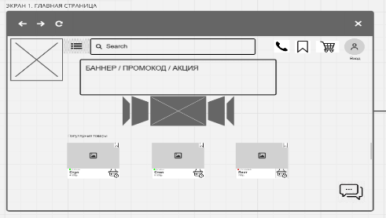
- Перейдите на сайт магазина.
- Нажмите иконку «Вход» в правом верхнем углу.

Шаг 1.1 Шаг 1.1
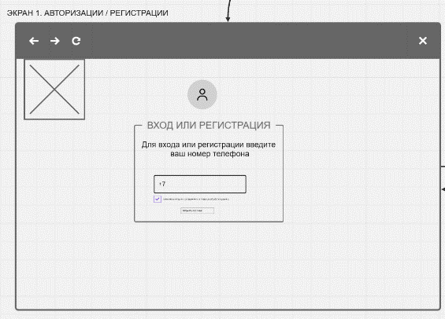
- ВВ открывшемся окне введите номер телефона
в формате +7 (XXX) XXX-XX-XX.
- Нажмите кнопку «Получить код в СМС».

Шаг 1.2 Шаг 1.2
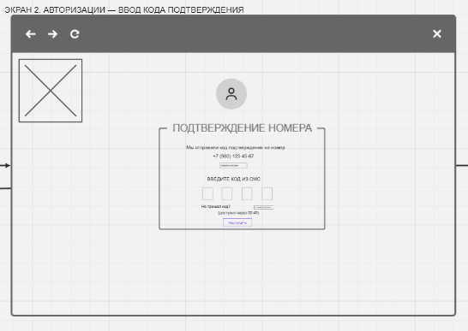
- В течение минуты на указанный номер придет
СМС с четырёхзначным кодом.
- Введите полученный код в поля ввода.
- Вы вошли в Личный кабинет.

Вход для зарегистрированного пользователя (повторить ШАГ 1.1 и ШАГ 1.2 )
- Нажмите иконку «Вход».
- Введите номер телефона.
- Нажмите «Получить код в СМС».
- Введите полученный код.
- Вы вошли в Личный кабинет.

Примечания: Шаг 1.3 Шаг 1.3
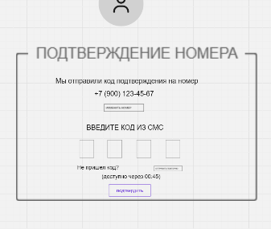
- Если код не пришел в течение минуты, нажмите
«Отправить повторно»
(кнопка станет активной через 60 секунд).

Шаг 1.4 Шаг 1.4

- Если вы ошиблись при вводе номера, нажмите
«Изменить номер» и повторите ввод

2.2. Шаг 2 Поиск и выбор товаров Шаг 2
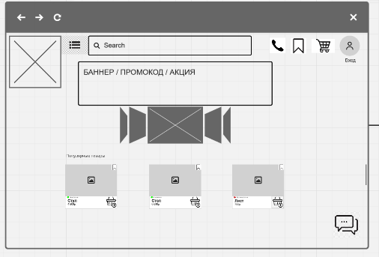
Поиск по каталогу:
- Введите название товара или артикул в строку
поиска в верхней части сайта.
- Нажмите Enter или значок поиска.
- Система отобразит все товары, соответствующие
запросу.
- Если товаров не найдено, появится сообщение
«По вашему запросу ничего не найдено».

Навигация по категориям: Шаг 2.1 Шаг 2.1

- На главной странице выберите нужную
категорию товаров.

Шаг 2.2 Шаг 2.2
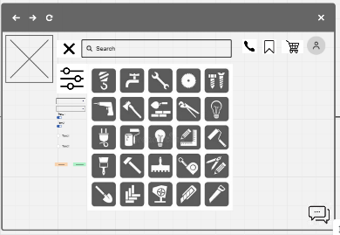
- На странице категории используйте
фильтры в левой колонке:
  - Подкатегории.
  - Диапазон цен.
  - Наличие товара.
- Нажмите «Применить» для фильтрации или «Сбросить» для отмены.

Информация о товаре: Шаг 2.3 Шаг 2.3
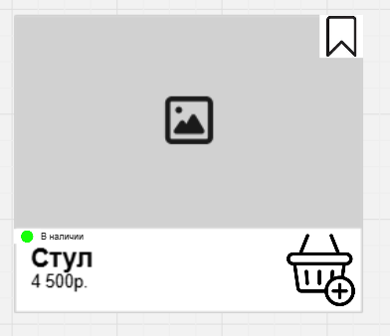
На карточке товара отображается:
- Название .
- Цена.
- Индикатор наличия: зеленый круг — товар в наличии,
красный круг — товар отсутствует.
- Кнопка «В корзину» (активна только при наличии товара).
- Кнопка добавить в избранные

2.3.Шаг 3 Работа с корзиной Шаг 3
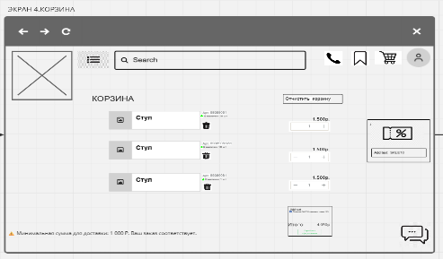
Переход в корзину:
Нажмите иконку корзины в правом верхнем углу.

Действия в корзине:
- Шаг 3.1 Изменение количества товара: Шаг 3.1
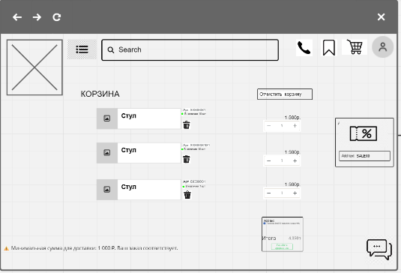
  - Нажимайте кнопки «+» и «-» для увеличения
или уменьшения количества.
  - Либо введите нужное число в поле вручную.
  - Система автоматически пересчитает сумму.

- Шаг 3.2 Удаление отдельного товара: Шаг 3.2
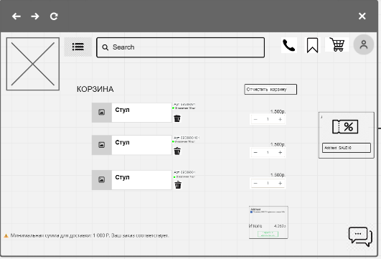
  - Нажмите кнопку «Удалить» (Корзина)
напротив нужной позиции.
  - Товар будет удален из корзины.

- Шаг 3.3 Очистка всей корзины: Шаг 3.3

  - Нажмите кнопку «Очистить корзину».
  - Все товары будут удалены.

- Шаг 3.4 Применение промокода: Шаг 3.4

  - Введите код в поле «Промокод».
  - При успешном применении появится
сообщение с размером скидки, сумма
пересчитается.
  - При неверном коде появится сообщение
  - «Промокод недействителен».

- Шаг 3.5 Валидация суммы доставки:
  - Система проверяет, соответствует ли Шаг 3.5
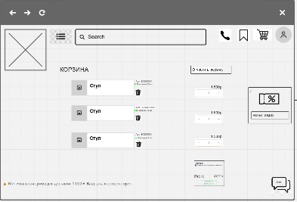
сумма заказа минимальной сумме доставки.
  - Если сумма недостаточна, появится предупреждение,
кнопка «Перейти к оформлению» будет неактивна.
  - Добавьте товары для достижения минимальной суммы.
Важно: При переходе в корзину товары резервируются на складе
на 30 минут. Если вы не завершите оформление в течение этого
времени, резерв снимется, и товар может быть раскуплен.

2.4. Шаг 4. Оформление заказа Шаг 4.
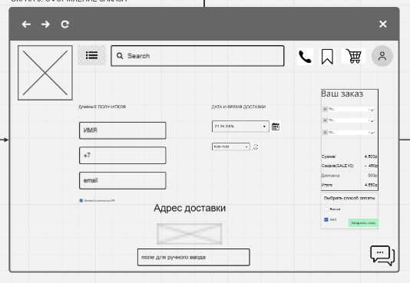
Шаг 4.1 Заполнение данных получателя:
- В корзине нажмите «Перейти к оформлению».
- Заполните обязательные поля:
  - Имя.
  - Телефон.
  - Адрес доставки.
- Заполните необязательное поле Email
(рекомендуется для дублирования уведомлений).
- Выберите дату и время доставки из выпадающих списков.
- При желании отметьте галочку «Запомнить данные для
Личного кабинета» для автозаполнения при следующих заказах.

Шаг 4.1. Выбор способа оплаты: Шаг 4.1


- Выберите один из способов оплаты:

  - Банковская карта (онлайн) — оплата через защищенный платежный шлюз.
  - Наличными при получении — оплата курьеру при доставке.

Шаг 4.2. Подтверждение заказа: Шаг4.2

- Проверьте состав заказа и итоговую
сумму в правой колонке.
- Нажмите кнопку:
  - «Подтвердить и оплатить» (для оплаты картой).
  - «Оформить заказ» (для оплаты наличными).

Шаг 4.3 Оплата (только для банковской карты): Шаг 4.3
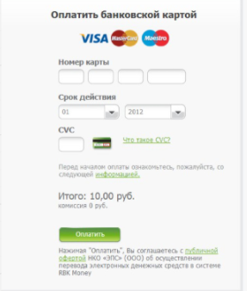
- Система перенаправит вас на страницу
платежного сервиса.
- Введите данные банковской карты.
- Подтвердите оплату
(может потребоваться код из СМС от вашего банка).
- После успешной оплаты вы вернетесь на сайт магазина.

Шаг 5. Подтверждение заказа: Шаг 5
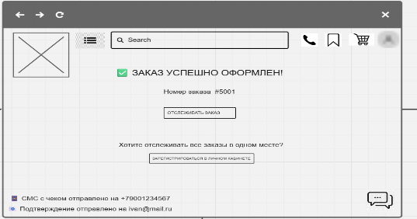
- На экране появится номер вашего заказа.
- На указанный телефон придет СМС
с подтверждением и номером заказа.
- На указанный Email придет письмо с
деталями заказа и ссылкой на отслеживание.
- Нажмите «Отслеживать заказ» для перехода
к странице статуса или «На главную» для продолжения покупок.

Шаг 6. Отслеживание заказа Шаг 6.
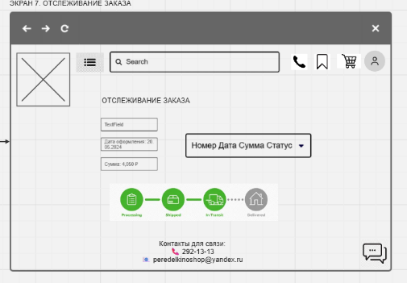
Способ 1. По ссылке из уведомления:
- Откройте СМС или Email, полученный после
оформления заказа.
- Перейдите по ссылке «Отследить заказ».
- Система автоматически откроет страницу
с текущим статусом.

Способ 2. Через Личный кабинет: Шаг 6.1 Шаг 6.1
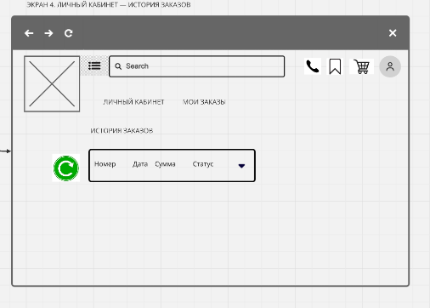
- Войдите в Личный кабинет.
- Перейдите в раздел «История заказов».
- Найдите нужный заказ и нажмите на него.
- Откроется страница с деталями и текущим статусом.

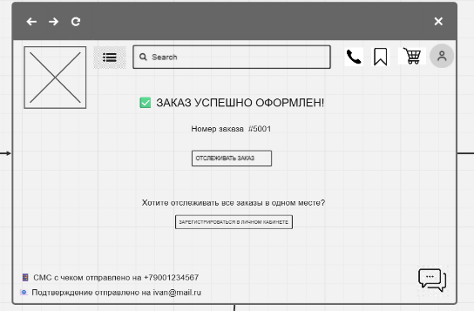
Способ 3. По номеру заказа и телефону: Шаг 6.2 Шаг 6.2
- На главной странице или в футере найдите
ссылку «Отследить заказ».

Шаг 6.3 Шаг 6.3


- Введите номер заказа и номер телефона,
указанный при оформлении.
- Система отобразит текущий статус и историю
изменений.

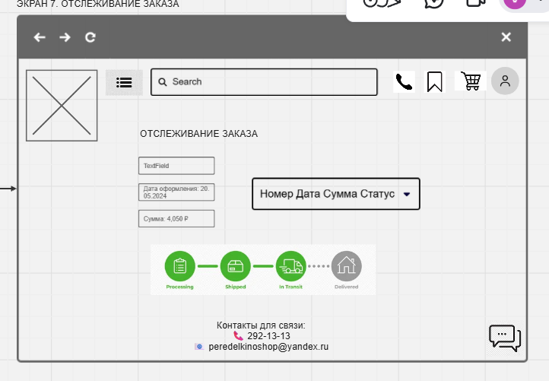
Что отображается на странице отслеживания:В
- Номер заказа и дата оформления.
- Текущий статус (выделен).
- Таймлайн всех статусов с датами и временем.
- Контакты магазина для связи.

Статусы заказа:
Статус | Описание
Оплачен. Ожидает сборки | Заказ оплачен, ожидает обработки
Собирается на складе | Заказ передан на сборку
Передан в доставку | Заказ собран и передан курьеру
Выполнен | Заказ доставлен
Отменен | Заказ отменен

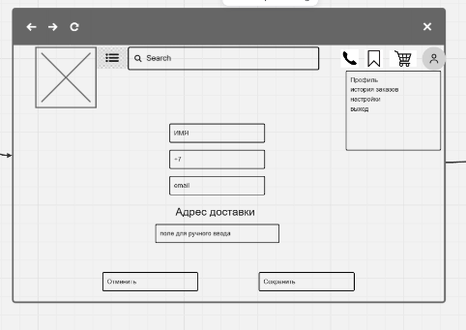
2.6. Шаг 7 Личный кабинет Шаг 7
Раздел «Профиль»:
- Войдите в Личный кабинет.
- Выберите раздел «Профиль».
- Вы можете изменить:
  - Имя.
  - Email.
  - Адрес доставки по умолчанию.
- Нажмите «Сохранить» для применения изменений.

Раздел «История заказов»: Шаг 7.1 Шаг 7.1
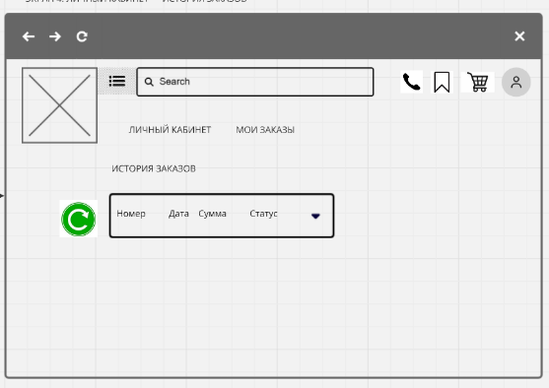
- Войдите в Личный кабинет.
- Выберите раздел «История заказов».
- Отобразится таблица со всеми вашими заказами:
  - Номер заказа.
  - Дата оформления.
  - Сумма.
  - Текущий статус.
- Нажмите на любой заказ для просмотра деталей.,

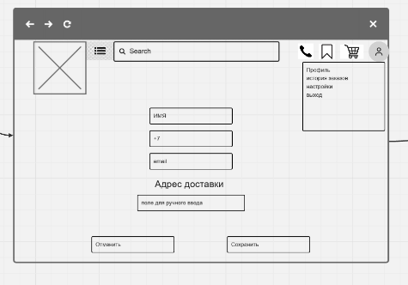
Выход из Личного кабинета: Шаг 7.2 Шаг 7.2
- Нажмите на свое имя в правом верхнем углу.
- В выпадающем меню выберите «Выход».

Повторный заказ Шаг 7.3 Шаг 7.3
Для быстрого повторения предыдущей покупки:
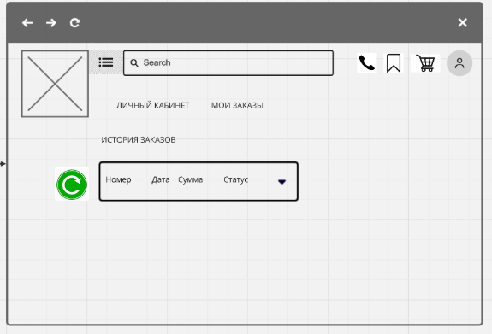
- Войдите в Личный кабинет.
- Перейдите в раздел «История заказов».
- Найдите заказ, который хотите повторить,
и нажмите на него.
- На странице деталей заказа нажмите кнопку
«Повторить заказ».
- Система автоматически добавит в корзину все
доступные позиции из этого заказа.
- Если некоторых товаров нет в наличии, появится
сообщение с перечнем отсутствующих позиций.
- Перейдите в корзину и оформите заказ.
Примечание: Данные получателя будут автоматически заполнены из вашего профиля.

5. КОНТАКТЫ ДЛЯ ПОДДЕРЖКИ
При возникновении технических проблем или вопросов по работе системы обращайтесь:
Канал связи | Контакт
Телефон технической поддержки | +7 (XXX) XXX-XX-XX
Email поддержки | support@peredelkino.ru
Внутренний чат | Доступен в админ-панели (иконка чата в правом нижнем углу)
Режим работы поддержки: ежедневно с 9:00 до 21:00.

Версия инструкции: 1.0 от 20.05.2024

